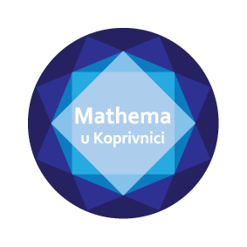
UPUTE ZA UPLATU KOTIZACIJE

Kotizaciju za natjecanje Mathema u Koprivnici 2016. možete uplatiti na žiro-račun Udruge mladih koprivničkih matematičara (UMKOM) otvoren u Podravskoj banci:
HR 7323860021119010938
Na svake prijavljene četiri ekipe, peta ekipa ne plaća kotizaciju. Na uplatnici naznačite ukupan broj prijavljenih ekipa. U tablici je prikazan iznos kotizacije s obzirom na broj prijavljenih ekipa:
UKUPAN BROJ PRIJAVLJENIH EKIPA | BROJ EKIPA ZA KOJE SE PLAĆA | BROJ EKIPA ZA KOJE SE NE PLAĆA | UKUPAN IZNOS KOTIZACIJE (kn)
1 | 1 | 0 | 80
2 | 2 | 0 | 160
3 | 3 | 0 | 240
4 | 4 | 0 | 320
5 | 4 | 1 | 320
6 | 5 | 1 | 400
7 | 6 | 1 | 480
8 | 7 | 1 | 560
9 | 8 | 1 | 640
10 | 8 | 2 | 640
11 | 9 | 2 | 720
12 | 10 | 2 | 800
13 | 11 | 2 | 880
14 | 12 | 2 | 960
15 | 12 | 3 | 960
16 | 13 | 3 | 1040
17 | 14 | 3 | 1120
18 | 15 | 3 | 1200
19 | 16 | 3 | 1280
20 | 16 | 4 | 1280
21 | 17 | 4 | 1360
22 | 18 | 4 | 1440
23 | 19 | 4 | 1520
24 | 20 | 4 | 1600
25 | 20 | 5 | 1600

